Лекция №13. Лекарственные средства возбуждающие ЦНС. Психостимуляторы. Ноотропные средства.

Психостимуляторы (психоаналептики, психотоники, энергетики, стимуляторы)
-это лекарственные средства, стимулирующие деятельность ЦНС, в первую очередь, высшую нервную деятельность, временно повышая умственную и физическую работоспособность.
Первый представитель мощных психостимуляторов - фенамин (амфетамин) был синтезирован в 1910 году как заменитель адреналина длительного действия.
Его особенностью является мгновенное проявление эффектов и особенно яркое действие отмечается на фоне утомления. Это достигается путем быстрого и полного использования резервных возможностей организма, приводящее к общему истощению. Так же вызывает эйфорию и подавляет контроль за предельно допустимой работой. В связи с этим, использование фенамина (амфетамина) у спортсменов заканчивались трагически.
При длительном применении амфетамин вызывает быстрое истощение нервной системы, бессонницу, упадок сил, тяжелые нервно-психические расстройства, вплоть до шизофреноподобных психозов. Даже после однократного приема необходим полноценный отдых для компенсации израсходованных энергетических ресурсов организма.
Оборот амфетамина запрещен в РФ.

Действие психостимуляторов на организм человека.
В большинстве случаев эффект повышения активности (как физической, так и психической) и устранение усталости ищут экзаменуемые, пилоты и спортсмены. Это действие исходит из физиологической готовности к деятельности. Психостимуляторы являются как бы ключом к резервам деятельности, которая обычному волевому усилию недоступны. Благодаря психоаналептикам устраняется естественный барьер деятельности, который вызывает усталость. Вмешательство в автономно защищенные резервы часто не проходит безнаказанно: после длительного применения психостимуляторов могут наступить коллапс и тяжелое истощение. У спортсменов психостимуляторы (допинг), особенно вместе с перегреванием, могут вызывать обмороки и смертельные исходы.
Побочные действия имеют вегетативно-симптоматический характер (прежде всего подъем АД и тахикардия). Сексуальное влечение повышается, потенция падает. При постоянном злоупотреблении постепенно развиваются психозы. Психоаналептики вызывают расстройство сна, что приводит к необходимости приема больших доз снотворных или транквилизаторов. Применение психостимуляторов приводит к снижению аппетита и к отказу от еды.
Действие любых психостимулирующих средств в значительной степени зависит от типа высшей нервной деятельности.
Так, у лиц со слабым типом нервной системы возможно развитие парадоксального эффекта — угнетающего (психоседативного).

Препараты
Препараты ( мнн-мезокарб, торг.-сиднокарб), (мнн-бемактор, торг.-бемактор) — в настоящее время не зарегистрированы в РФ.
Сиднокарб (мезокарб) таблетки 0,005, 0,1 № 50, - это отечественный психостимулятор, менее токсичен, чем фенамин. Стимулирующее действие развивается постепенно, отсутствует резкий начальный активирующий эффект, действует более длительно, без эйфории и двигательного возбуждения, не вызывает тахикардию, не повышает давление.
Применяется при различных астенических состояниях с заторможенностью, вялостью, сниженной работоспособностью, повышенной сонливостью, при вялотекущей шизофрении с астенией, кататонией.

Бемактор (Бемитил, Метапрот) таблетки по 0,25; 0,125 №50 - это отечественный психостимулятор, внедрен в медицинскую практику в 1983г., разработан на кафедре фармакологии Военно-медицинской академии. Является актопротектором (от лат. Aktus – движение).
Его основное свойство – это повышение физической работоспособности, снижение мышечной слабости, чувства усталости. Быстро восстанавливает работоспособность после повышенных физических нагрузок.
Применяется при астении, переутомлении, мышечных дистрофиях, нарушении мозгового кровообращения, в комплексном лечении вирусных гепатитов, для повышения иммунитета часто болеющим вирусными инфекциями.
Бемитил является реабилитационным средством в кардиологии, токсикологии, после хирургических вмешательств, медицине катастроф, акушерстве.
Здоровым людям назначают для повышения работоспособности, профилактики физического утомления, быстрого восстановления после физических нагрузок, ускорения адаптации к неблагоприятным условиям окружающей среды.

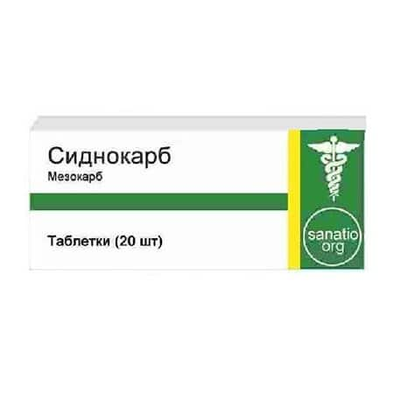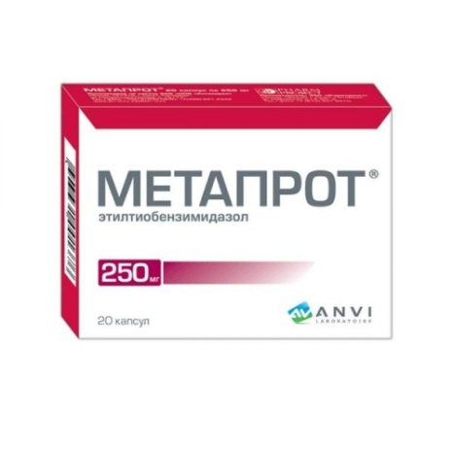

МНН - кофеин-бензоат натрия, торг. Кофеин р-р д/ин. 20% 2 мл амп. №10;
Кофеин-бензоат нария табл. 200 мг №6.

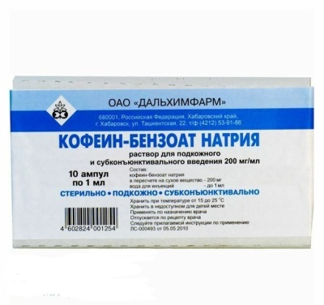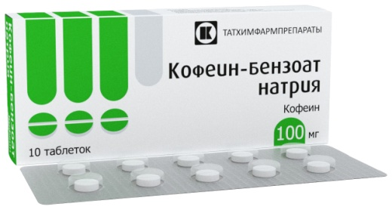

Кофеин-бензоат натрия.
Повышает умственную и физическую работоспособность, стимулирует психическую деятельность, двигательную активность, укорачивает время реакций, временно уменьшает утомление и сонливость. В малых дозах преобладает эффект стимуляции, а в больших - эффект угнетения нервной системы.
Учащает и углубляет дыхание.
Кофеин стимулирует дыхательный и сосудодвигательный центры, оказывает прямое кардиотоническое действие, понижает тонус гладких мышц сосудов (за исключением мозговых, которые кофеин суживает) и полых внутренних органов, стимулирует секрецию желез желудка, увеличивает диурез, усиливает гликолиз и липолиз. Применяется при утомлении, гипотонии и мигрени.

Показания
Заболевания, сопровождающиеся угнетением ЦНС, функций сердечно-сосудистой и дыхательной систем (в т.ч. отравления опиоидными анальгетиками, инфекционные заболевания), спазмы сосудов головного мозга, снижение умственной и физической работоспособности, сонливость.

Режим дозирования
Вводят п/к или принимают внутрь. Взрослым - по 100-200 мг 2-3 раза/сут; детям - по 25-100 мг 2-3 раза/сут.
Побочное действие
Со стороны ЦНС: нарушение сна, возбуждение, беспокойство; при длительном применении возможно привыкание.
Со стороны сердечно-сосудистой системы: тахикардия, повышение АД, аритмии.
Со стороны пищеварительной системы: тошнота, рвота.
Противопоказания к применению
Артериальная гипертензия, органические заболевания сердечно-сосудистой системы (в т.ч. выраженный атеросклероз), глаукома, повышенная возбудимость, нарушения сна, старческий возраст.

Ноотропные средства
Ноотропы (от греч. Noos-мышление, tropos-стремление).
Ноотропы -это вещества, оказывающие специфическое влияние на высшие функции мозга, улучшающие и восстанавливающие память, облегчающие процесс обучения, стимулирующие интеллектуальную деятельность, повышающие устойчивость мозга к неблагоприятным воздействиям (гипоксия, ишемия, травмы мозга, интоксикация, утомление, болевой синдром, стресс, перинатальное воздействие).
В отличие от психостимуляторов мобилизующего типа, ноотропы не вызывают психомоторного возбуждения, истощения функциональных возможностей организма, привыкания и пристрастия.
Ноотропы (от греч. Noos-мышление, tropos-стремление).
Механизм действия.
До сих пор окончательно не изучен. Ноотропы улучшают энергетический объем в нервной ткани: активируется усвояемость глюкозы головным мозгом, синтез АТФ, РНК, белков. Усиливают эффекты ГАМК, увеличивают синтез ацетилхолина, дофамина, повышают содержание в мозге серотонина и норадреналина.
Большинство препаратов группы обладают антигипоксическим действием (повышают устойчивость мозга к недостатку кислорода) и антиоксидантным (блокируют повреждающее действие активных радикалов кислорода), т.е. влияют на метаболические и биоэнергетические процессы в нервной клетке и взаимодействие с нейромедиаторными системами мозга.
Эффекты ноотропов.
а). Ноотропный эффект. Повышается концентрация внимания. Улучшается долговременная память, способность к восприятию информации. Способность улучшать позновательные (когнитивные) функции дала основание обозначать эту группу как «стимуляторы познания».
б). Церебропротекторныйэффект. Повышается устойчивость мозга к неблагоприятным воздействиям (гипоксия, перегревание, охлаждение, стресс и т.д.).
в). Восстановительный эффект. Активизация восстановительных процессов в поврежденном мозге после черепно-мозговых травм, инсульта, нейроинфекций, интоксикаций). Нормализация мозгового кровообращения при отсутствии прямого влияния на сосуды.
Классификация.

МНН | Торговое название
1. Производные пирролидинов (рацетамы)
Пирацетам | Пирацетам, Ноотропил, Луцетам, Мемотропил (т. 1,2)  капс. ,табл. 200мг, 400мг, 800 мг, 1200мг; р-р д/ин. амп. 20%-5,0 №12
Пирацетам+ циннаризин | Фезам, Омарон, Комбитропил капс. №30 и №60
Пирацетам+винпоцетин | Винпотропил табл., капс.
Фенилпирацетам | Фенотропил, Актитропил табл.0,05 №30, 0,1 №10 и №30
2. Производные нейроаминоксилот
ГАМК | Аминалон табл. №100
Аминофенилмаслянная к-та | Фенибут табл. 0,25 №50
 | Анвифен капс. 0,25
Никотиноил-гамма-аминомаслянная кислота | Пикамилон табл. 0,02 №30; 0,05 №30
Гопатеновая кислота | Пантогам табл.0,25 №30, №60; табл.0,5 №10,  Раствор для п/внутрь 10%-100,0  Пантокальцин 0,25 и 0,5
3. Нейропептиды и их аналоги, производные аминокислот и витаминов
Витаминоподобные
Пиритинол | Энцефабол табл. 0,1 №50, №100; сусп.д/приема вн.
Идебенон | Нобен капс. 0,03 №30
Нейропептиды и аминокислоты
Глицин (аминокислота) | Глицин табл. сублингвал. 100 мг №50
~ | Ноопепт табл. 10 мг №50
Метионил-глутамил-гистидин-фенилаланин-пролил-глицил-пролин | Семакс кали назальные 1%-10,0
Полипептиды коры головного мозга скота | Кортексин лиофилизат д/пригот. р-ра д/в/м 5 мг или 10мг фл. №10
~ (Гидролизат головного мозга крупного рогатого скота) | Церебролизат амп. 1,0 №10  Церебролизин амп. 1,0 №10, 5,0 №5, 10,0 №5
Усиливающие холинергические процессы
Холин альфосцерат | Церепро , Церетон, Глиатилин капс. 400 мг; р-р д/ин.1 г/4 мл амп. №3 или №5
4. Другие
Мемантин | Акатинол мемантин, Марукса  Нооджерон набор таблеток 5мг/10мг/15мг/20мг: 28 шт.

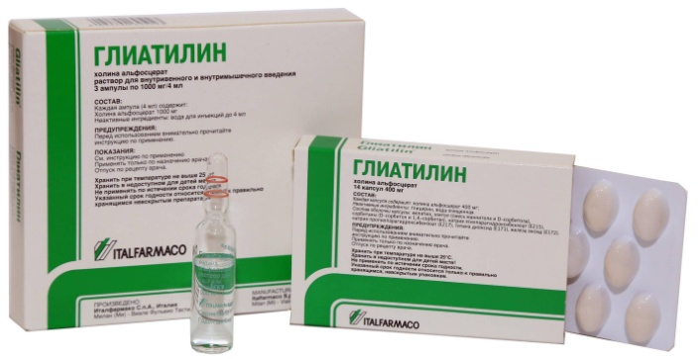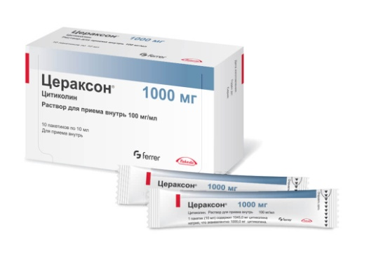

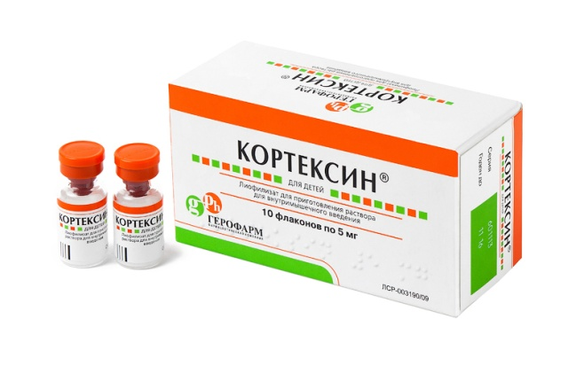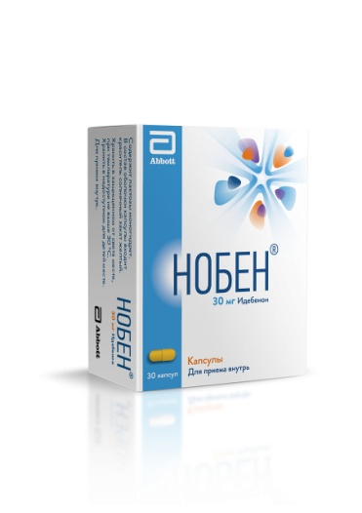
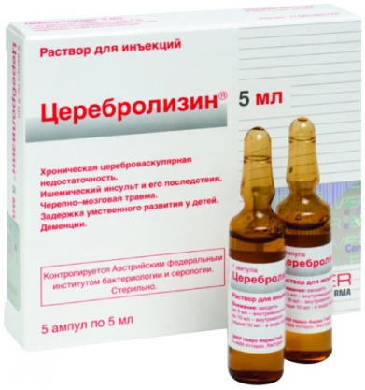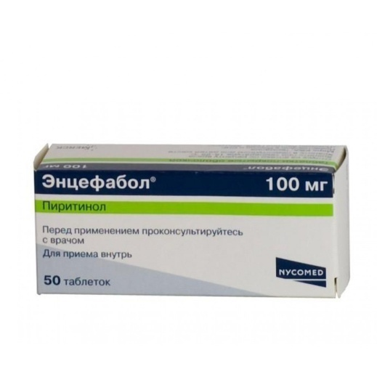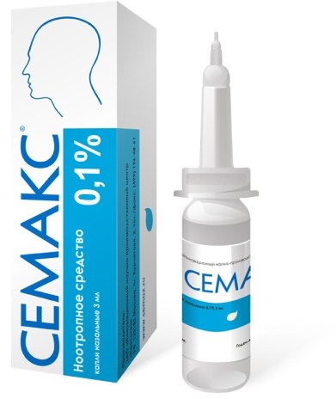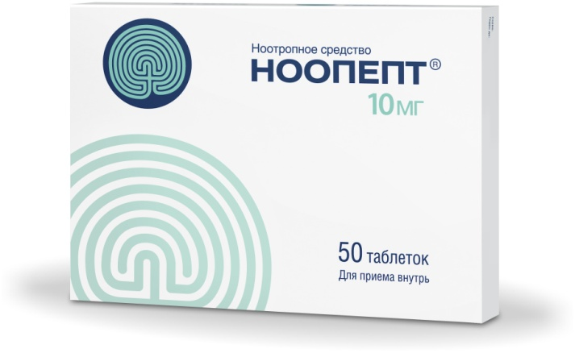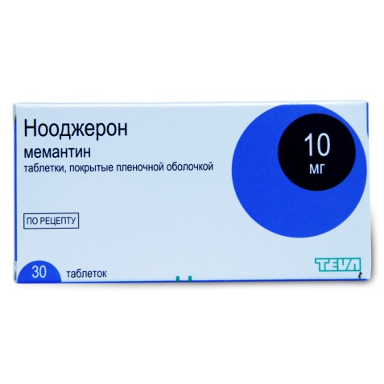
Особенности терапевтического действия ноотропов.

Эффект | Уровень реализации | Препараты
1. Ноотропное действие | Влияние на задержку развития или на нарушение высших корковых функций, уровень суждений, кортикального контроля, субкортикальной активности | Все классы НП
2. Мнемотропной действие | Влияние на память, обучаемость | Все классы НП
3. Действие, повышающее уровень бодрствования. ясность сознания | Влияние на угнетенное (оглушение, сопор, кома) и помраченное (делирий, спутанность) сознание | Пирацетам, энцефабол, пикамилон, фенибут, фенотропил
4.Адаптогенное действие | Влияние на толерантность к различным экзогенным факторам, в том числе, медикаментам | Все классы НП
5.Психостимулирующее действие | Влияние на апатию, бедность побуждений, психическую инертность, психомоторную заторможенность. | Энцефабол, пикамилон, фенотропил, нобен
6. Снотворное эффект | Влияние на нарушения сна | Глицин, фенибут

Показания к применению.
1. У здоровых людей – профилактика стрессогенных состояний и поддержание работоспособности в критических ситуациях (пирацетам 0,8-1,2- однократно или по 0,4 3-4 раза в сутки).
2. В педиатрической практике (затруднение обучения, задержка психического развития)
3. В гериартрической практике (физиологическое старение, деменция).
4. Нарушение памяти, внимания, мышления после черепно-мозговых травм, инсульта, интоксикаций, эпилептического статуса (пирацетам по схеме + другие производные).
5. При астенических состояниях, хроническом утомлении, некоторых психических заболеваниях, при хронических нарушениях мозгового кровообращения.
6. Для выведения из коматозного состояния после травм головного мозга и интоксикаций, купирования абстиненции и делирия при алкоголизме и наркоманиях (пирацетам в/в или в/м).
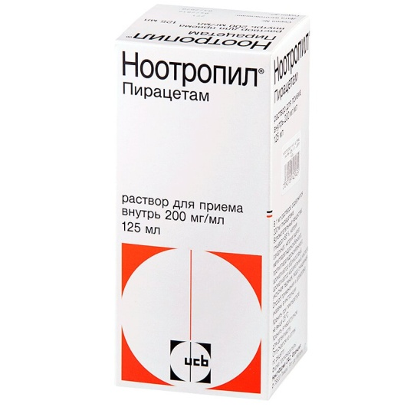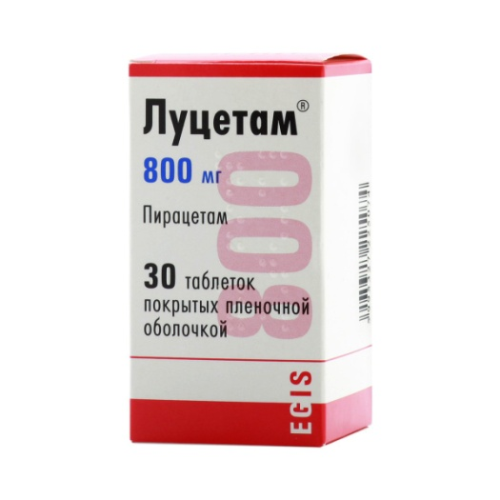
МНН − Пирацетам (Ноотропил, Луцетам)
Молекула пирацетама имеет структурное сходство с ГАМК. Но в организме не превращается ГАМК и не поднимает уровень этого медиатора. В относительно больших дозах и при длительном применении пирацетам может усиливать ГАМК-ергичесик тормозные процессы. Оказывает нейропротективное и сосудистое действия. Нейропротективное действие пирацетама заключается в его участи в биохимических процессах, препятствующих перекисному окислению липидов. Пирацетам оказывает влияние на сосуды без прямого влияния на них, за счет усиления метаболизма глюкозы и улучшения обменных процессов в ЦНС, а также снижении агрегации тромбоцитов (т.е.улучшения текучести крови). Пирацетам стимулирует межполушарный обмен информацией, что лежит в основе восстановления речи после перенесенного инсульта. Влияет на вестибулярную систему. Нейропротективное действие пирацетама используется при алкогольной и лекарственной интоксикации.
Особенность действия пирацетама – его фармакологические свойства проявляются только в условиях длительного применения в достаточно высоких дозах.
Режим дозирования: 2,4-4,8 г/сут. в 2-3 прима. Лечение следует проводить до исчезновения симптомов заболевания.
Побочное действие: возможны повышенная возбудимость, нервозность, раздражительность или – слабость, сонливость, головокружение, тремор.
Комбинированные препараты, содержащие пирацетам и циннаризин (блокатор медленных кальциевых каналом) и винпоцетин (церебровазодилатирующее средство), улучшают мозговое кровообращение и мозговой метаболизм. Назначаются при недостаточности мозгового кровообращения, астении и других заболеваний ЦНС сосудистого генеза.
Раствор для приема внутрь у детей с 1 года.

МНН − Фонтурацетам (Фенотропил)
Улучшает обменные процессы и регионарный кровоток в ишемизированных участках мозга.
Восстанавливает речь и двигательную активность при их нарушении.
Психостимулирующее действие проявляется умеренно выраженным эффектом в отношении двигательной активности, повышением физической работоспособности.
Повышает порог болевой чувствительности и порог агрессии.
Обладает выраженной антидепрессивной активностью без побочных эффектов.
Обладает мягким диуретическим действием.
Отмечено значительное снижение массы тела на фоне курсового применения.
Улучшает зрение, обоняние, обостряет вкус, улучшает периферическое кровообращение, повышает сексуальную активность.
При курсовом применении не развивается лекарственная зависимость и толерантность
При отмене препарата не отмечено развитие синдрома отмены.
Действие Фонтурацетамп проявляется уже после однократного приема, что важно при применении препарата в экстремальных условиях.
Режим дозирования: внутрь, после еды. Средняя разовая доза 100 - 200 мг. Максимальная суточная доза − 750 мг. Суточную дозу необходимо делить на 2 приема. Суточную дозу 100 мг принимают однократно утром. Курсовое лечение может составлять от 2 недель до 3 месяцев (в среднем − 30 дней).
Побочное действие: бессонница, психомоторное возбуждение, гиперимия кожных покровов, повышение АД.
С 18 лет.

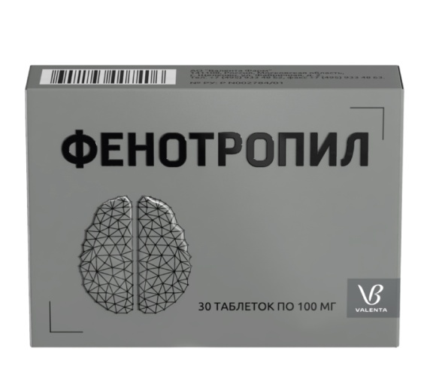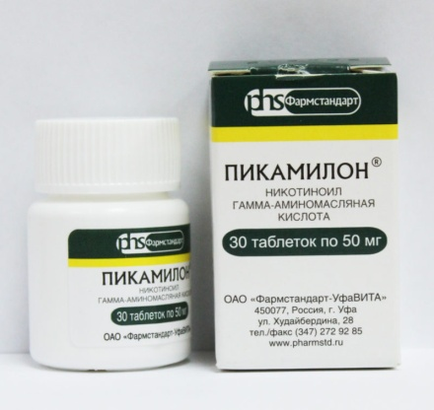
Производные нейроаминоксилот
МНН − никотиноил-гамма-аминомаслянная кислота (Пикамилон)
Сочетает свойства ГАМК и никотиновой кислоты, обладающей сосудорасширяющим действием и влиянием на тканевое дыхание. Применяется в определенные периоды ишемического инсульта, при вегето-сосудистой дистонии. Обладает умеренной анксиолитической активностью и может назначаться при депрессии, комплексном лечении астенических состояний, связанных с повышенными психоэмоциональными нагрузками.
С 3 лет.

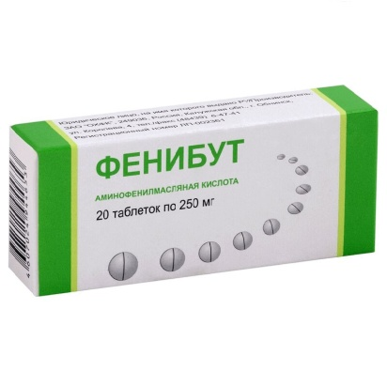
МНН − аминофенилмасляная кислота (Фенибут)
Обладает ноотропной и транквилизирующей активностью.
Уменьшает проявление астении, вазовегетативных симптомов: головную боль, чувство тяжести в голове, раздражительность, эмоциональную лабильность, повышает умственную работоспособность.
Способствует снижению или исчезновению чувства тревоги, напряженности, беспокойства и страха, нормализует сон.
Показан при астеническом синдроме, тревожно-невротических состояниях, нарушениях сна, головокружении, для профилактики укачивания, при заикании, тиках и энурезе у детей, в комплексной терапии алкогольной абстиненции. Бессонница и кошмарные сновидения у лиц пожилого возраста.
С 3 лет.
Принимать внутрь после еды. Таблетки можно делить. Режим дозирования индивидуальный.

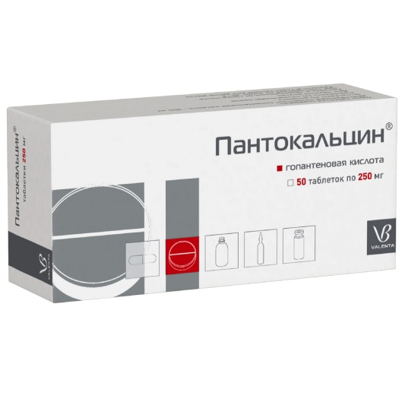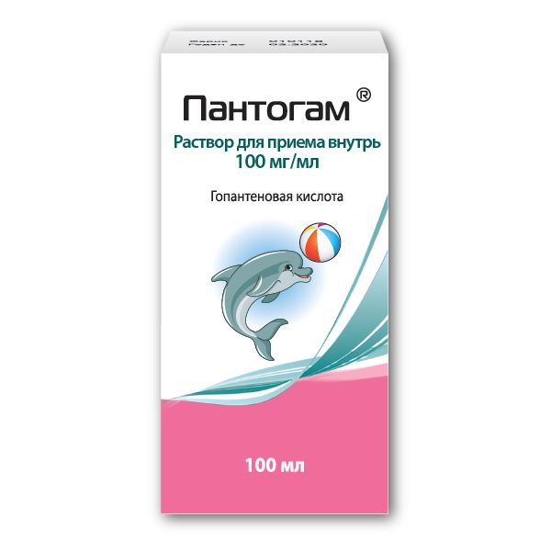
МНН − гопантеновая кислота (Пантогам, Пантокальцин)
Наиболее мягко действующий метаболический церебропротектор с минимально выраженным стимулирующим влиянием на ЦНС.
Применяется при снижение памяти, нарушении концентрации внимания, затруднении интеллектуальной переработки информации после перенесенных нейроинфекций, черепно-мозговых травм, при задержке психического развития у детей.
Раствор для приема внутрь детям с рождения.
Таблетки детям с 3х лет.
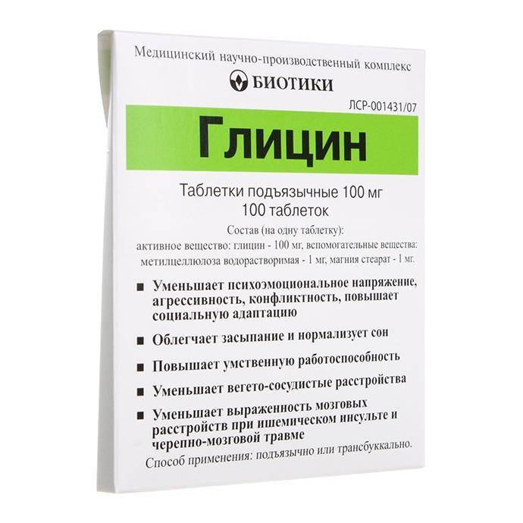

МНН − глицин
Глицин − нейромедиатор тормозного типа действия. Является регулятором метаболических процессов мозга, оказывает седативное и антидеперссивное действие. Применяется при стрессовых состояниях, психоэмоциональном напряжении, повышенной возбудимости, неврозах, нарушениях сна, хроническом алкоголизме.
У детей с 3х лет.
Применяют сублингвально.
Разовая доза для взрослых - 100-200 мг, для детей (в зависимости от возраста) - 50-100 мг. Кратность приема - 2-3 раза/сут.
Длительность применения и частота проведения курсов зависит от показаний и течения заболевания.
Отпуск препаратов из аптек − по рецепту, глицин − без рецепта.

Контрольные вопросы:
1.Назовите показания к применению препарата кофеина натрия бензоат?
2.Какой ноотропный препарат обладает транквилизирующей активностью?
3.Какие фармакологические эффекты вызывают ноотропные средства?
4.Чем отличается фенотропил от других ноотропных препаратов?
5.К какой группе относится препарат нооджерон?

